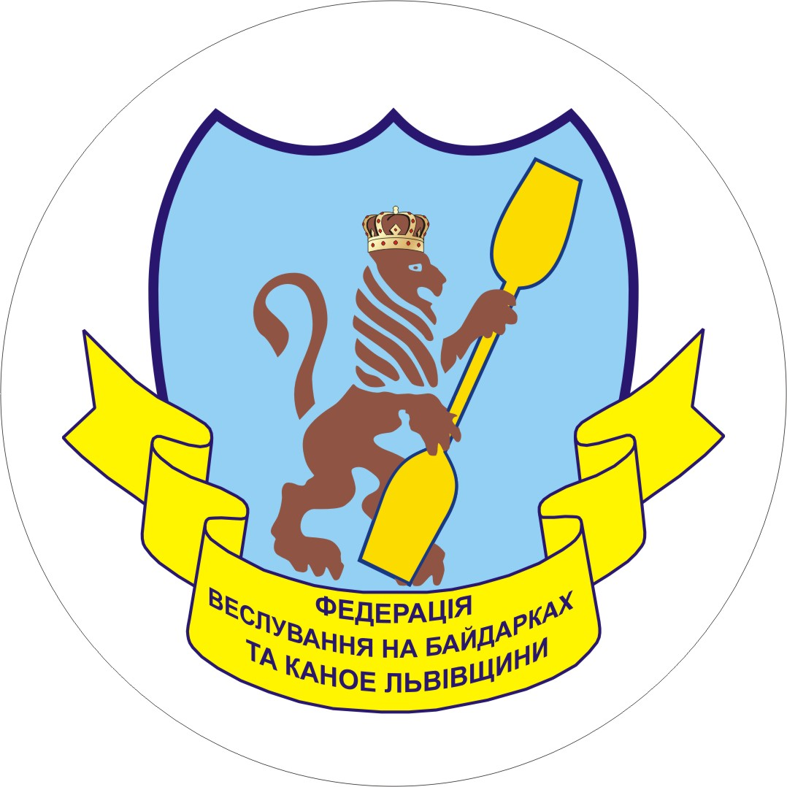
І М Е Н Н А З А Я В К А
НА УЧАСТЬ У ЗМАГАННЯХ З ВЕСЛУВАННЯ НА БАЙДАРКАХ І КАНОЕ

ХІ ЛЬВІВСЬКА МІЖНАРОДНА РЕГАТА
«Кубок 101 Школи Успіху»
м. Львів, оз. Наварія 21-23 вересня 2012 р

команди _______________________________________________________________________

 | Прізвище, ім’я | Дата  народження | Назва клубу / школи | Вид програми (К, С) | Прізвище, ім’я тренера
1
2
3
4
5
6
7
8
9
10
11
12

Представник команди _____________________

Тренер ______________________

